Ilgalaikio turto nurašymo, perdavimo operacijos

Ilgalaikio turto srities apžvalga

Ilgalaikio turto srities modulių funkcionalumas apima šias ilgalaikio turto operacijas:
- Ilgalaikio turto pajamavimas;
- Ilgalaikio turto įvedimo į eksploataciją įvedimas;
- Ilgalaikio turto nusidėvėjimo, perkainavimo, vertės pasikeitimų registravimo ir t.t.
Ilgalaikio turto sritis susideda iš šių modulių:
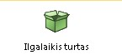
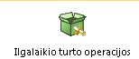
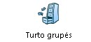
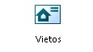
Ilgalaikio turto modulyje suvedamos ilgalaikio turto kortelės, suvedama informacija apie jo įsigijimo būdą, valdymo formą, įvedamas atsakingas asmuo, vieta ir t.t.

Ilgalaikio turto operacijų modulyje vykdomos visos operacijos, susijusios su turtu (įsigijimas, nusidėvėjimas, vertės keitimas, nurašymas, pardavimas ir kitos)

Turto grupėse aprašomos visos turto grupės, atsižvelgiant į balansines sąskaitas.

Šiame modulyje suvedamos vietos, kuriose yra ilgalaikio turto buvimo/naudojimo vieta.

Ilgalaikio turto nurašymas be gautų atsargų

Ilgalaikio turto nurašymas pradedamas vykdyti šiame modulyje:
Sritis: Ilgalaikis turtas
Modulis: Ilgalaikio turto operacijos

Atidaromas ilgalaikio turto operacijų modulis. Vykdant nurašymo operacijas, turi būti paskaičiuotas ir patvirtintas to laikotarpio nusidėvėjimas.
Norint užregistruoti naują ilgalaikio turto nurašymo operaciją, spaudžiamas mygtukas “Naujas”.
- Užpildomi skilties Pagrindinė informacija lapo Pagrindinės informacija laukai:
  - {Operacijos tipas} – pasirenkamas tipas „Ilgalaikio turto nurašymas“;
  - {Ilgalaikio turto kortelė} – pasirenkama IT kortelė (iš sukurtų IT kortelių sąrašo);
  - {Data} – pasirenkama ilgalaikio turto nurašymo data.
  - {Operacijos numeris} – Sistema įrašo operacijos numerį, paspaudus mygtuką “Saugoti”.

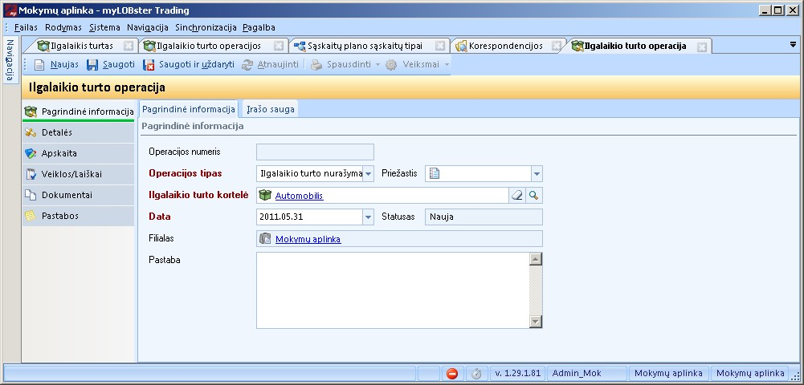

Įvedus reikiamą informaciją dokumentas išsaugomas, paspaudus mygtuką “Saugoti”.
- Ilgalaikio turto nurašymo operaciją, be atsargų gavimo tvirtinama, spaudžiant mygtuką “Patvirtinti”.

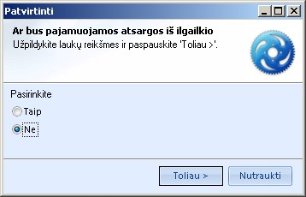
Pažymite „Ne“, jeigu turtas nurašomas be atsargų gavimo. [Toliau]

Papildomų detalizacijų priskyrimo lange nereikia nieko pasirinkti:
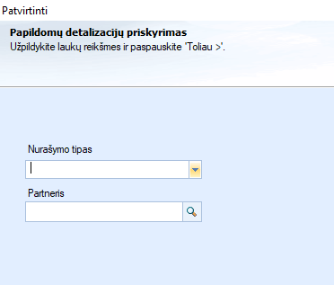
[Toliau].

Jeigu sistemoje šiai operacijai yra priskirta daugiau negu viena korespondencija, reikės nurodyti kurią korespondenciją panaudoti operacijoje. Iššokusiame lange reikės parinkti keletą nustatymų.
  - Koresp. (pagal nutylėjimą)- pasirinkti korespondenciją nurašymui (iš sukurtų korespondencijų).
  - Žurnalas (pagal nutylėjimą)- pasirinkti reikiamą žurnalą iš sukurtų.

[Toliau]
Nurašytus ilgalaikio turto vienetus IT kortelių sąraše galima atskirti pagal statusą „Nurašytas“.

Ilgalaikio turto nurašymas su gautomis atsargomis

Ši operacija naudojama registruojant apskaitoje IT nurašymą su atsargų gavimu.
Kuriama ilgalaikio operacija ilgalaikio turto nurašymui registruoti. Vykdant nurašymo operacijas, turi būti paskaičiuotas ir patvirtintas to laikotarpio nusidėvėjimas.
Ilgalaikio turto nurašymo operacijos, gaunant atsargas registravimas atliekamas tokiu pat nuoseklumu kaip pateikta skyriuje “Ilgalaikio turto nurašymas be gautų atsargų”, tačiau pasirenkant ar bus pajamuojamos atsargos iš ilgalaikio turto, pasirinkite [Taip]

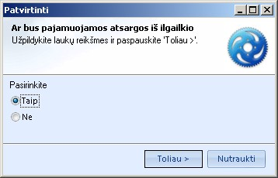
Pažymite „Taip“, jeigu nurašymo metu gaunamos papildomos atsargos.

[Toliau]

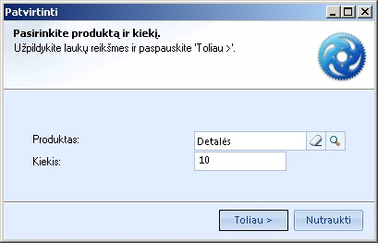
Iš sąrašo pasirenkate reikiamus
produktus, kurie bus užpajamuoti.

Įrašomas gautų atsargų kiekis.

[Toliau]
Jeigu sistemoje šiai operacijai yra priskirta daugiau negu viena korespondencija, reikės nurodyti kurią korespondenciją panaudoti operacijoje. Iššokusiame lange reikės parinkti keletą nustatymų.
- Koresp. (pagal nutylėjimą)- pasirinkti korespondenciją nurašymui (iš sukurtų korespondencijų)
- Žurnalas (pagal nutylėjimą)- pasirinkti reikiamą žurnalą iš sukurtų.

[Toliau]
Nurašytus ilgalaikio turto vienetus IT kortelių sąraše galima atskirti pagal statusą „Nurašytas“.
Nurašius IT su gautomis atsargomis, automatiškai sukuriame atsargų pajamavimo operacija „Atsargos iš ilgalaikio turto“.

Sritis: Sandėlis
Modulis: Vidinės operacijos

Atveriamas vidinių operacijų modulis. Surandama operacija “Atsargos iš ilgalaikio turto”, kuri yra su statusu “Nauja”.

- Užpildomi skilties Pagrindinė informacija lapo Pagrindinės informacija laukai:
  - {Operacijos tipas} – pasirenkamas tipas „Atsargos iš ilgalaikio turto“;
  - {Data} – įrašoma atsargų pajamavimo data;
  - {Išdavė} - pasirenkamas atsakingas asmuo;
  - {Priėmė} – pasirenkamas atsakingas asmuo;
  - {Iš filialo} – pasirenkamas filialas;
  - {Į filialą} - pasirenkamas filialas;

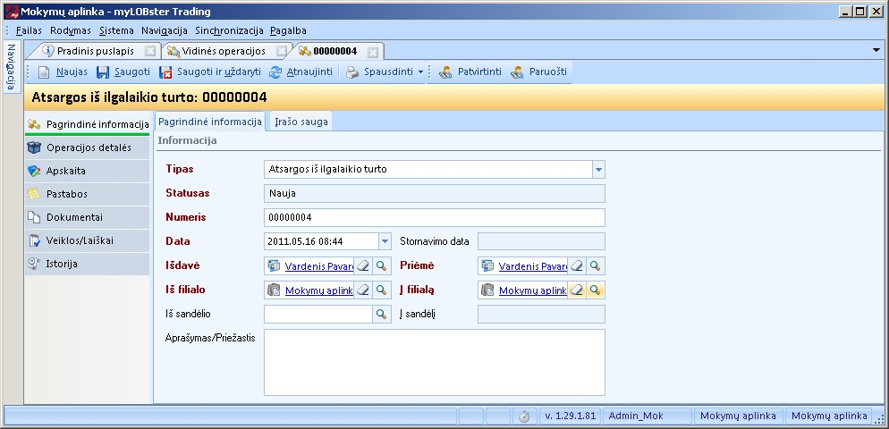

- Užpildomi skilties Pagrindinė informacija lapo Operacijos detalės laukai:
Dalyje „Įeinančios prekės“ yra įrašytas produktas, kuris buvo pasirinktas IT nurašymo metu:
Įeinančiam produktui reikia pasirinkti:
{Sandėlio vieta} – pasirenkate sandėje, kuriame užpajamuojamos atsargos;
{Turto grupė} – pakeisti į grupę „Atsargos“;

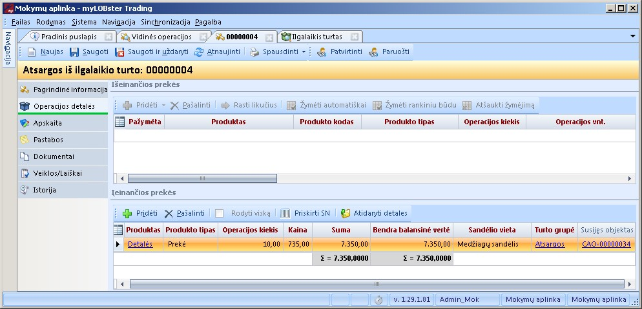

Įvedus reikiamą informaciją dokumentas išsaugomas, paspaudus mygtuką [Saugoti].
Operacija tvirtinama spaudžiant mygtuką [Patvirtinti].
Atsargų pajamavimo operacijos tvirtinimo metu atstatomos IT nurašymo sąnaudos.
Pasitikrinus korespondencijos teisingumą, operacija tvirtinama - [Toliau].

